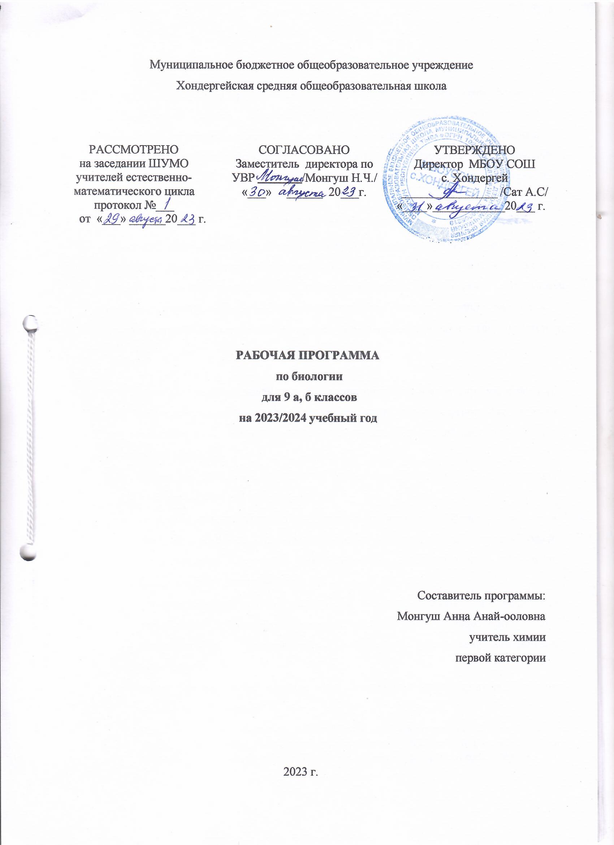

Пояснительная записка
Рабочая программа разработана на основе Федерального государственного образовательного стандарта, авторской программы основного общего образования по биологии для общеобразовательных программ под редакцией В. В. Пасечника, г. Москва, издательство «Дрофа», 2016 г, УМК - Авторы: В.В.Пасечник, А.А.Каменский, Е.А. Криксунов, Г.Г.Швецов-«Биология. Введение в биологию» 9 класс, издательство Дрофа, М.: 2016 г.
Цели и задачи учебного предмета
Главной целью основного общего образования является формирование у учащихся целостного представления о мире, основанного на приобретенных знаниях, умениях, навыках и способах деятельности, обогащение опыта разнообразной деятельности (индивидуальной и коллективной), опыта познания и самопознания; подготовка к осуществлению осознанного выбора индивидуальной или профессиональной траектории.
Задачи:
- освоение знаний о живой природе и присущих ей закономерностях; строении, жизнедеятельности и средообразующей роли живых организмов; о роли биологической науки в практической деятельности людей; методах познания живой природы;
- овладение умениями применять биологические знания для объяснения процессов и явлений живой природы;
- использовать информацию о современных достижениях в области биологии и экологии, работать с биологическими приборами, инструментами, справочниками; проводить наблюдения за биологическими объектами, биологические эксперименты;
- развитие познавательных интересов, интеллектуальных и творческих способностей в процессе проведения наблюдений за живыми организмами, биологических экспериментов, работы с различными источниками информации;
- воспитание позитивного ценностного отношения к живой природе, культуры поведения в природе;
- иcпользование приобретенных знаний и умений в повседневной жизни для уход за растениями, домашними животными, заботы о собственном здоровье; оценки последствий своей деятельности по отношению к природной среде; для соблюдения правил поведения в окружающей среде, норм здорового образа жизни.

Личностные, метапредметные и предметные результаты освоения учебного предмета Биология, курса « Введение в общую биологию»

Деятельность образовательного учреждения в обучении биологии должна быть направлена на достижение обучающимися следующих

Личностных результатов:
- знание основных принципов и правил отношения к живой природе, основ здорового образа жизни и здоровьесберегающих технологий;
- реализация установок здорового образа жизни;
- сформированность познавательных интересов и мотивов, направленных на изучение живой природы; интеллектуальных умений (доказывать, строить рассуждения, анализировать, сравнивать, делать выводы и др.);
- эстетического отношения к живым объектам
Метапредметных результатов:
- умение самостоятельно определять цели своего обучения, ставить и формулировать для себя новые задачи в учёбе и познавательной деятельности, развивать мотивы и интересы своей познавательной деятельности;
- умение самостоятельно планировать пути достижения целей, в том числе альтернативные, осознанно выбирать наиболее эффективные способы решения учебных и познавательных задач;
- умение соотносить свои действия с планируемыми результатами, осуществлять контроль своей деятельности в процессе достижения результата, определять способы действий в рамках предложенных условий и требований, корректировать свои действия в соответствии с изменяющейся ситуацией;
- умение оценивать правильность выполнения учебной задачи, собственные возможности её решения;
- владение основами самоконтроля, самооценки, принятия решений и осуществления осознанного выбора в учебной и познавательной деятельности;
- умение определять понятия, создавать обобщения, устанавливать аналогии, классифицировать, самостоятельно выбирать основания и критерии для классификации, устанавливать причинно-следственные связи, строить логическое рассуждение, умозаключение (индуктивное, дедуктивное и по аналогии) и делать выводы;
- умение создавать, применять и преобразовывать знаки и символы, модели и схемы для решения учебных и познавательных задач;
- смысловое чтение;
- умение организовывать учебное сотрудничество и совместную деятельность с учителем и сверстниками, работать индивидуально и в группе: находить общее решение и разрешать конфликты на основе согласования позиций и учёта интересов, формулировать, аргументировать и отстаивать своё мнение;
- умение осознанно использовать речевые средства в соответствии с задачей коммуникации для выражения своих чувств, мыслей и потребностей, планирования и регуляции своей деятельности; владение устной и письменной речью, монологической контекстной речью;
- формирование и развитие компетентности в области использования.
Предметных результатов:
- формирование системы научных знаний о живой природе и закономерностях её развития, исторически быстром сокращении биологического разнообразия в биосфере в результате деятельности человека для создания естественно-научной картины мира;
- формирование первоначальных систематизированных представлений о биологических объектах, процессах, явлениях, закономерностях, об основных биологических теориях, экосистемной организации жизни, о взаимосвязи живого и неживого в биосфере, наследственности и изменчивости; овладение понятийным аппаратом биологии;
- приобретение опыта использования методов биологической науки и проведения несложных биологических экспериментов для изучения живых организмов и человека, проведение экологического мониторинга в окружающей среде;
- формирование основ экологической грамотности: способности оценивать последствия деятельности человека в природе, влияние факторов риска на здоровье человека; выбирать целевые и смысловые установки в своих действиях и поступках по отношению к живой природе, здоровью своему и окружающих; осознание необходимости действий по сохранению биоразнообразия и природных местообитаний видов растений и животных;
- формирование представлений о значении биологических наук в решении проблем рационального природопользования, защиты здоровья людей в условиях быстрого изменения экологического качества окружающей среды;
- освоение приёмов оказания первой помощи, рациональной организации труда и отдыха, выращивания и размножения культурных растений и домашних животных, ухода за ними.

Содержание тем курса
«Биология. Введение в общую биологию»
Введение
Биология наука о живой природе. Значение биологических знаний в современной жизни. Профессии, связанные с биологией. Методы исследования биологии. Понятие «жизнь». Современные научные представления о сущности жизни. Свойства живого. Уровни организации живой природы.
Раздел 1. Молекулярный уровень
Общая характеристика молекулярного уровня организации живого. Состав, строение и функции органических веществ, входящих в состав живого: углеводы, липиды, белки, нуклеиновые кислоты, АТФ и другие органические соединения. Биологические катализаторы. Вирусы.
Лабораторная работа
№1 Расщепление пероксида водорода ферментом каталазой
Раздел 2. Клеточный уровень (16 ч)
Общая характеристика клеточного уровня организации живого. Клетка — структурная и функциональная единица жизни. Методы изучения клетки. Основные положения клеточной теории. Химический состав клетки и его постоянство. Строение клетки. Функции органоидов клетки. Прокариоты, эукариоты. Хромосомный набор клетки. Обмен веществ и превращение энергии — основа жизнедеятельности клетки. Энергетический обмен в клетке клетки. Аэробное и анаэробное дыхание. Рост, развитие и жизненный цикл клеток. Общие понятия о делении клетки (митоз, мейоз). Автотрофы, гетеротрофы.
№2 Лабораторная работа
Рассматривание клеток растений и животных под микроскопом.
Раздел 3. Организменный уровень (13 ч)
Бесполое и половое размножение организмов. Половые клетки. Оплодотворение. Индивидуальное развитие организмов. Биогенетический закон. Основные закономерности передачи наследственной информации. Генетическая непрерывность жизни. Закономерности изменчивости.
№3Лабораторная работа
Выявление изменчивости организмов.
Тема 4. Популяционно-видовой уровень
Вид, его критерии. Структура вида. Происхождение видов. Развитие эволюционных представлений. Популяция — элементарная единица эволюции. Борьба за существование и естественный отбор. Экология как наука. Экологические факторы и условия среды.
Основные положения теории эволюции. Движущие силы эволюции: наследственность, изменчивость, борьба за существование, естественный отбор. Приспособленность и ее относительность. Искусственный отбор. Селекция. Образование видов — микроэволюция. Макроэволюция.
№4 Лабораторная работа
Изучение морфологического критерия вида.
Раздел 5. Экосистемный уровень (6 ч)
Биоценоз. Экосистема. Биогеоценоз. Взаимосвязь популяций в биогеоценозе. Цепи питания. Обмен веществ, поток и превращение энергии в биогеоценозе. Искусственные биоценозы. Экологическая сукцессия.
Экскурсии №1
Биогеоценоз.
Раздел 6.Биосферный уровень (11 ч)
Биосфера и ее структура, свойства, закономерности. Круговорот веществ и энергии в биосфере. Экологические кризисы. Основы рационального природопользования.
Возникновение и развитие жизни. Взгляды, гипотезы и теории о происхождении жизни. Краткая история развития органического мира. Доказательства эволюции.

Календарно тематическое планирование курса
№  п/п | Тема урока | Кол-во часов | Дата  по плану | Дата  по факту
 | Введение (3 часа )
1. | Биология-наука о живой природе. | 1 | 06.09  07.09
2 | Методы исследования в биологии. | 1 | 07.09  08.09
3 | Сущность жизни и свойства живого. Входное тестирование | 1 | 13.09.  14.09
 | Глава 1. Молекулярный уровень (10 часов )
4 | Молекулярный уровень: общая характеристика. | 1 | 14.09  15.09
5 | Углеводы | 1 | 20.09  21.09
6 | Липиды | 1 | 21.09  22.09
7 | Состав, строение и функции белков | 1 | 27.09  28.09
8 | Нуклеиновые кислоты. | 1 | 28.09  29.09
9 | АТФ и другие органические соединения клетки | 1 | 04.10  05.10
10 | Биологические катализаторы.  Лабораторная работа №1 Расщепление пероксида водорода ферментом каталазой | 1 | 05.10  06.10
11 | Вирусы. | 1 | 11.10  12.10
12 | Обобщающий урок по теме «Молекулярный уровень» | 1 | 12.10  13.10
 | Глава 2. Клеточный уровень (16 часов )
13 | Клеточный уровень: общая характеристика. | 1 | 18.10  19.10
14 | Общие сведения о клетках. Клеточная мембрана . | 1 | 19.10  20.10
15 | Ядро . Входной контроль за 1 четверть | 1 | 25.10  26.10
16 | Эндоплазматическая сеть. Рибосомы. Комплекс Гольджи . Лизосомы. | 1 | 26.10  27.10
17 | Митохондрии. Пластиды. Клеточный центр | 1 | 08.11  09.11
18 | Органоиды движения. Клеточные включения | 1 | 09.11  10.11
19 | Особенности строения клеток эукариот и прокариот Лабораторная работа № 2 Рассматривание клеток растений и животных под микроскопом. | 1 | 15.11  16.11
20 | Обобщающий урок «Органоиды клетки» | 1 | 16.11  17.11
21 | Ассимиляция и диссимиляция. Метаболизм. | 1 | 22.11  23.11
22 | Энергетический обмен в клетке. | 1 | 23.11  24.11
23 | Фотосинтез и хемосинтез. | 1 | 29.11  30.11
24 | Автотрофы и гетеротрофы. | 1 | 30.11  01.12
25 | Синтез белков в клетке. | 1 | 06.12  07.12
26 | Деление клетки. Митоз. | 1 | 07.12  08.12
27 | Обобщающий урок по теме «Клеточный уровень» | 1 | 13.12  14.12
 | Глава 3. Организменный уровень (13 часов )
28 | Размножение организмов. | 1 | 14.12  15.12
29 | Развитие половых клеток. Мейоз. Оплодотворение | 1 | 20.12  21.12
30 | Индивидуальное развитие организмов. Биогенетический закон . | 1 | 21.12  22.12
31 | Контрольная работа за 2 четверть | 1 | 27.12  28.12
32 | Закономерности наследования признаков, установленные Г. Менделем. Моногибридное скрещивание | 1 | 28.12  29.12
33 | Неполное доминирование. Генотип и фенотип. Анализирующее скрещивание . | 1 | 10.01  11.01
34 | Дигибридное скрещивание. Закон независимого наследования признаков . | 1 | 11.01  12.01
35 | Генетика пола. Сцепленное с полом наследование. | 1 | 17.01  18.01
36 | Модификационная изменчивость. Норма реакции | 1 | 18.01  19.02
37 | Мутационная изменчивость | 1 | 24.02  25.02
38 | Основные методы селекции растений , животных и микроорганизмов. | 1 | 25.02  26.02
39 | Обобщающий урок «Организменный уровень» | 1 | 31.01  01.03
 | Раздел 4. Популяционно - видовой уровень ( 8 часов )
40 | Популяционно-видовой уровень: общая характеристика.  Лабораторная работа № 3  Изучение морфологического критерия вида. | 1 | 06.0307.03
41 | Экологические факторы и условия среды | 1 | 07.03  09.03
42 | Происхождение видов Развитие эволюционных представлений | 1 | 13.03  14.03
43 | Популяция как элементарная единица эволюции | 1 | 14.03  15.03
44 | Борьба за существование и естественный отбор | 1 | 20.03  21.03
45 | Видообразование. Контроль знаний за 3 четверть | 1 | 21.03  22.03
46 | Макроэволюция | 1 | 03.04  04.04
47 | Обобщающий урок по теме «Популяционно - видовой уровень» |  | 04.04  05.04
 | Раздел 5. Экосистемный уровень ( 6 часов )
48 | Сообщество , экосистема, биогеоценоз | 1 | 10.04  11.04
49 | Состав и структура сообщества. | 1 | 11.04  12.04
50 | Межвидовые отношения организмов в экосистеме | 1 | 17.04  18.04
51 | Потоки вещества и энергии в экосистеме | 1 | 18.04  19.04
52 | Саморазвитие экосистемы Экологическая сукцессия | 1 | 24.04  25.04
53 | Обобщающий урок «Экосистемный уровень» | 1 | 03.05  04.05
 | Раздел 6. Биосферный уровень (11 часов)
54 | Биосфера. Средообразующая деятельность организмов | 1 | 07.05  08.09
55 | Круговорот веществ в биосфере | 1 | 10.05  11.05
56 | Эволюция биосферы | 1 | 27.04
57 | Гипотезы возникновения жизни. | 1 | 10.04  12.04
58 | Развитие представлений о происхождении жизни. Современное состояние проблемы | 1 | 11.04  12.04
59 | Развитие жизни на Земле. Эры древнейшей и древней жизни. | 1 | 17.04  18.04
60 | Развитие жизни в мезозое и кайнозое | 1 | 18.04  19.04
61 | Антропогенное воздействие на биосферу. | 1 | 24.04  25.04
62 | Основы рационального природопользования. | 1 | 25.04  26.04
63 | Обобщающий урок –конференция. | 1 | 02.05  03.05
64 | Повторение по главе «Основы цитологии – науки о клетке». |  | 10.05  11.05
65 | Повторение по главе «Основы генетики» |  | 15.05  16.05
66 | Экскурсия «Сезонные изменения в живой природе» |  | 16.05  17.05
67 | Итоговая контрольная работа по курсу 9 класса | 1 | 21.05  22.05
68 | Итоговый урок |  | 23.05

Учебно-методическое обеспечение
- Пасечник В. В. Биология. Введение в общую биологию. 9 класс. Учебник / Пасечник В. В., Каменский А. А. Криксунов Е. А., Швецов Г. Г. – 3-е изд., стереотип. - М.: Дрофа, 2016.
- Пасечник В. В. Биология. Введение в общую биологию. 9 класс: рабочая тетрадь к учебнику Пасечника В. В., Каменского А. А. Криксунова Е. А., Швецова Г. Г. «Биология. Введение в общую биологию. 9 класс»/ В.В.Пасечник, Г.Г.Швецов – 3-е изд., стереотип. - М.: Дрофа, 2016.
- Пасечник В. В., Швецов Г. Г. Биология. Введение в общую биологию. 9 класс. Методическое пособие / М.: Дрофа, 2016

